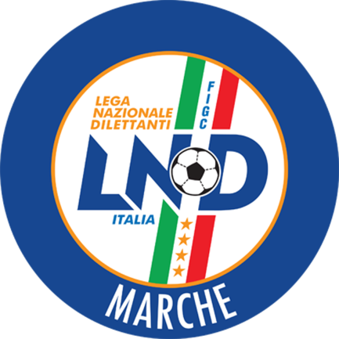 | Federazione Italiana Giuoco Calcio  Lega Nazionale Dilettanti  COMITATO REGIONALE MARCHE  Via Schiavoni, snc - 60131 ANCONA  CENTRALINO: 071 285601 - FAX: 071 28560403  sito internet: marche.lnd.it  e-mail: c5marche@lnd.it  pec: marche@pec.figcmarche.it
Stagione Sportiva 2018/2019

Comunicato Ufficiale N° 47 del 08/12/2018

CALCIO A CINQUE
COMUNICAZIONI DELLA F.I.G.C.

COMUNICAZIONI DELLA L.N.D.

COMUNICAZIONI DEL COMITATO REGIONALE MARCHE

Per tutte le comunicazioni con la Segreteria del Calcio a Cinque - richieste di variazione gara comprese - è attiva la casella e-mail c5marche@lnd.it; si raccomandano le Società di utilizzare la casella e-mail comunicata all'atto dell'iscrizione per ogni tipo di comunicazione verso il Comitato Regionale Marche.

SOSPENSIONE CAMPIONATI

CAUSA GRAVE EVENTO LUTTUOSO AVVENUTO NELLE MARCHE LE GARE DI TUTTI I CAMPIONATI REGIONALI E PROVINCIALI PROGRAMMATE NELLE GIORNATE DI OGGI 08.12.2018 E DOMANI 09.12.208 SONO RINVIATE.

CAMPIONATI REGIONALI CALCIO A CINQUE UNDER 21 E UNDER 19

Per quanto riguarda le gare relative ai CAMPIONATI UNDER 21 e UNDER 19, le gare rinviate dovranno essere recuperate in settimana visto l’imminente termine della prima fase.
Pertanto le Società interessate sono pregate di accordarsi per il recupero da disputarsi in settimana e comunicarlo a mezzo e-mail allo scrivente Comitato entro le ore 12:00 di Lunedì 10 dicembre p.v.
Nulla ricevendo le gare saranno programmate per MARTEDI’ 11 DICEMBRE alle ore 18:00.

Pubblicato in Ancona ed affisso all’albo del C.R. M. il 08/12/2018.

Il Responsabile Regionale Calcio a Cinque  (Marco Capretti) | Il Presidente  (Paolo Cellini)

